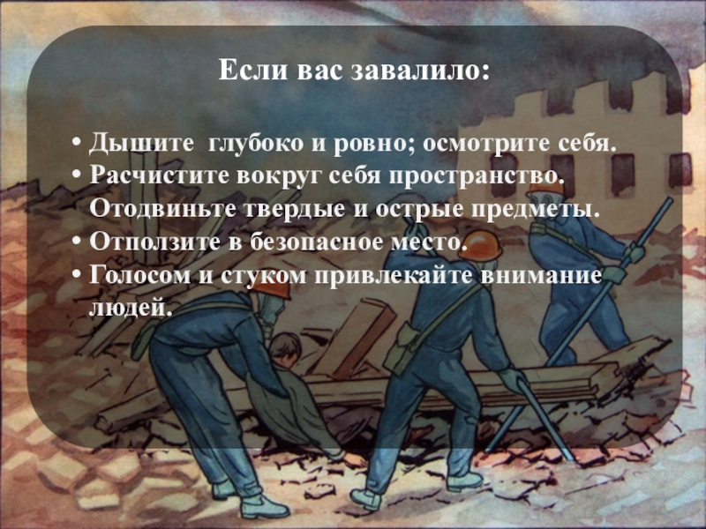
- Постарайтесь не падать духом, приготовьтесь терпеть голод и жажду.
- Если вы находитесь глубоко под обломками, перемещайте вправо-влево любой металлический предмет (кольцо, ключи и т.п.) для обнаружения вас металлоискателем.
- Если пространство около вас свободно, не зажигайте спички, свечи, берегите кислород.
- Продвигайтесь осторожно, стараясь не вызывать нового обвала, ориентируйтесь по движению воздуха, поступающего снаружи.
- Если у вас есть возможность, с помощью подручных предметов (доски, кирпича и т.п.) укрепите потолок от обрушения и дожидайтесь помощи.
- Двигайтесь, чтобы избежать обморожения.
- При сильной жажде положите в рот небольшой гладкий камешек или обрывок носового платка и сосите его, дыша носом.
ЕСЛИ ВЫ ОБЛАДАЕТЕ ЛЮБОЙ ИНФОРМАЦИЕЙ О СОВЕРШЕННЫХ ИЛИ ГОТОВЯЩИХСЯ ТЕРАКТАХ, или ЕСЛИ ВЫ ЗАМЕТИЛИ ПОДОЗРИТЕЛЬНЫХ ЛИЦ ИЛИ ОПАСНЫЕ ПРЕДМЕТЫ, ПРОСЬБА ОБРАЩАТЬСЯ В ПОЛИЦИЮ ПО ТЕЛ.: 02 ИЛИ 112.



Составитель:
Директор ССП «Самбекский ДК» - Е.А. Панченко
Тел.: 8(86347)26121
e-mail: dksambek@mail.ru
Читайте нас на нашем сайте – dksambek.kulturu.ru
МБУК ССП «САМБЕКСКИЙ ДК»

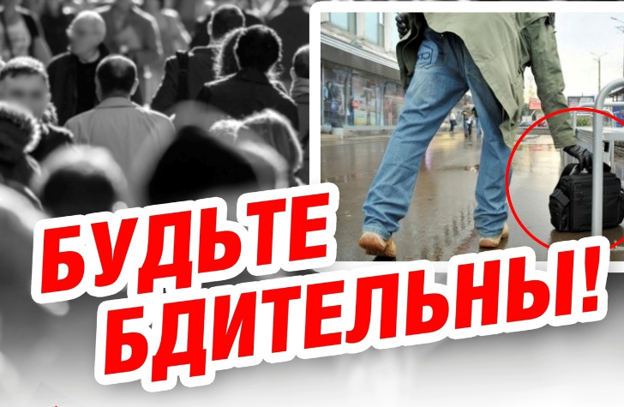

ТЕРРОРИЗМ!

с. Самбек
2023 г.
Терроризм - это социальная проблема, порожденная и порождаемая самим обществом на определенном этапе своего развития. Современный терроризм многолик и многомерен. Явление терроризма в наше время успело глубоко внедриться в разум и сердца людей на всей планете.
В настоящее время борьба с терроризмом является одной из глобальных проблем человечества наряду с региональными конфликтами, экологическими катастрофами, голодом в беднейших регионах мира.
ПОМНИТЕ! Правильные и грамотные действия помогут сохранить Вашу жизнь.

Меры безопасности при угрозе проведения теракта
1. Будьте предельно внимательны и доброжелательны к окружающим вас людям.
2. Ни при каких условиях НЕ ДОПУСКАЙТЕ ПАНИКИ!!!
3. Обезопасьте свое жилище:
- уберите пожароопасные предметы – старые запасы красок, лаков, бензина и т.д.;
- уберите с окон бьющиеся горшки с цветами (поставьте их на пол);
- задерните шторы на окнах – это защитит вас от повреждения осколками стекла.
4. Сложите в сумку необходимые вам документы, вещи, деньги для случая экстренной эвакуации.
5. По возможности реже пользуйтесь общественным транспортом.
6. Отложите посещение общественных мест.
7. Окажите психологическую поддержку старым, больным, детям.

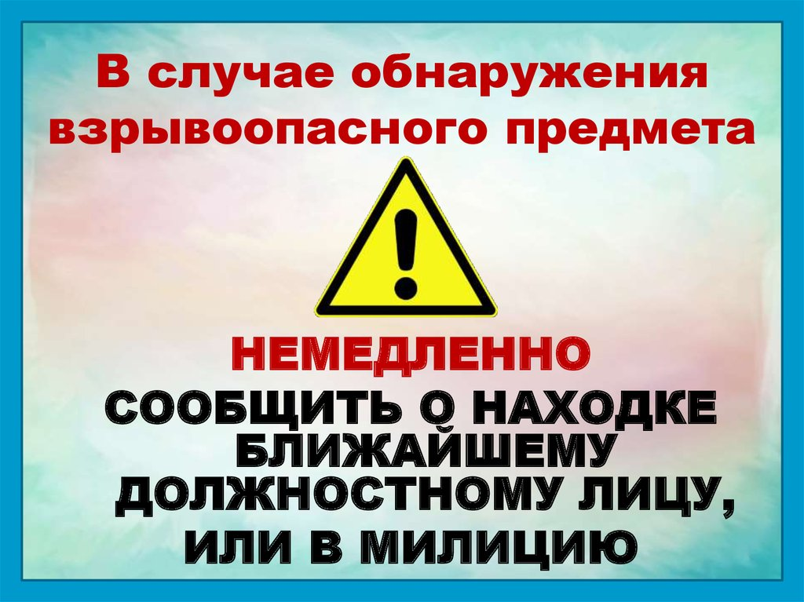
Заметив взрывоопасный предмет (гранату, снаряд, бомбу и т.п.), не подходите близко к нему, позовите находящихся поблизости людей и попросите немедленно сообщить о находке в милицию. Не позволяйте случайным людям прикасаться к опасному предмету или пытаться обезвредить его.

Совершая поездки в общественном транспорте, обращайте внимание на:
оставленные сумки, портфели, свертки, игрушки и другие бесхозные предметы, в которых могут находиться самодельные взрывные устройства. Немедленно сообщите об этом водителю, работнику милиции. Не открывайте их, не трогайте руками, предупредите стоящих рядом людей о возможной опасности.
Заходя в подъезд, обращайте внимание на посторонних людей и незнакомые
предметы. Как правило, взрывное устройство в здании закладывается в подвалах, на первых этажах, под лестницами.

БУДЬТЕ БДИТЕЛЬНЫ И ВНИМАТЕЛЬНЫ.

Если вдруг произошел взрыв

1. Спокойно уточните обстановку.
2. В случае необходимости эвакуации возьмите документы и предметы первой необходимости.
3. Продвигайтесь осторожно, не трогайте поврежденные конструкции и оголившиеся провода.
4. В разрушенном или поврежденном помещении из-за опасности взрыва нельзя пользоваться открытым пламенем (спичками, свечами, факелами и т.п.).
5. При задымлении защитите органы дыхания смоченным платком (полотенцем).
6. Не ходите без надобности по завалам, не входите в поврежденные здания.
7. Действуйте в строгом соответствии с указаниями должностных лиц.
8. Не теряйте контроль за детьми.

